实训一 元件伏安特性
一、目的
了解测试元件伏安特性的方法。

二、内容
用伏安分析方法测试元件的伏安特性。

三、步骤
a. 线性电阻元件的伏安特性曲线测绘
1.按下图建立实验电路。
2.分别将电位器R1的百分比调成表1所示数据（注：如果要减小电位器R1的百分比，可以用鼠标左键按住滑动条上的滑块稍向左移动），观察并记录电压，电流表指示，将它们填入表1中。并且与理论计算值进行比较。

表1 电压表和电流表指示值（一）
电位器R1百分比 （%） | 电压表U1指示值（V） | 电压表U1计算值 | 电流表U2指示值（mA） | 电流表U1计算值
90 | 10.758 |  | 36
80 | 9.549 |  | 32
70 | 8.342 |  | 28
60 | 7.143 |  | 24
50 | 5.95 |  | 20
40 | 4.762 |  | 16
30 | 3.575 |  | 12
20 | 2.387 |  | 7.958
10 | 1.196 |  | 3.988

3. 根据表1数据在计算方格纸上绘出线性电阻的伏安特性曲线。
4.仿真后处理器的使用
1)从步骤4所示的分析结果可以看到，在测得的元件伏安特性曲线中，纵坐标是电压而不是电流，可以使用后处理器来得到电流输出(参见附录1）。
执行"Simulate"/"Prostprocessor"命令，弹出如图5-11（P128）所示对话框，把输出节点的电压值除以阻值300欧姆，则可以得到输出的电流值。
2)单击图5-11所示对话框中"Graph"选项卡，再单击"Caculate"按钮，即可得到处理后的伏安特性。参见P127-P130的有关仿真后处理器的使用说明，将纵坐标改为"current"（电流），单位为mA。最后将经过后处理器输出结果粘贴在此(粘贴方法可依次执行"Tools"/"Capture Screen Area"中的"Copy"命令)。
b. 二极管正向伏安特性曲线测绘
1.按下图建立实验电路。
2.分别将电位器R1的百分比调成表2所示数据（注：如果要减小电位器R1的百分比，可以用鼠标左键按住滑动条上的滑块稍向左移动），观察并记录电压，电流表指示，将它们填入表2中。
表2 电压表和电流表指示表（二）
电位器R1百分比 （%） | 电压表U1指示值(V) | 电流表U2指示值
1 | 0.02 | 0.017μA
10 | 0.2 | 1.499μA
20 | 0.4 | 0.073mA
23 | 0.46 | 0.231 mA
25 | 0.499 | 0.495 mA
27 | 0.538 | 1.049 mA
28 | 0.557 | 1.515 mA
29 | 0.576 | 2.168 mA
3. 根据表1数据在计算方格纸上绘出二极管正向伏安特性曲线。
4. 使用IV分析仪测试二极管正向伏安特性曲线（IV分析仪使用见P93）。
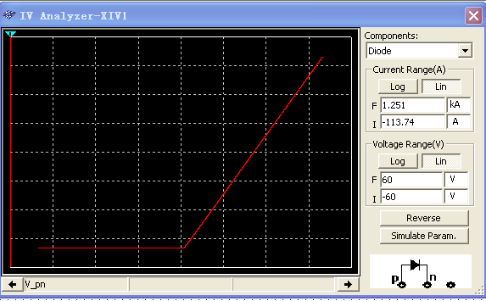
5. 将用伏安法和用IV分析仪测得的二极管正向伏安特性相比较，若二者差异较大试说明原因。

c. 二极管反向伏安特性曲线测绘
1.按下图建立实验电路。
2.分别将电位器R1的百分比调成表3所示数据（注：如果要减小电位器R1的百分比，可以用鼠标左键按住滑动条上的滑块稍向左移动），观察并记录电压，电流表指示，将它们填入表3中。
表3 电压表和电流表指示表（三）
电位器R1百分比 （%） | 电压表U1指示值(V) | 电流表U2指示值(μA) | V1  (V) | U1  (V) | U2
1 | 0.02 | 0.01 | 2 | 2 | 0.11μA
10 | 0.2 | 0.01 | 10 | 10 | 1.776μA
20 | 0.42 | 0.056 | 20 | 20 | 3.553μA
23 | 0.46 | 0.083 | 40 | 40 | 0
25 | 0.5 | 0.111 | 50 | 50 | -7.105μA
27 | 0.54 | 0.111 | 53 | 53 | 0.043mA
28 | 0.56 | 0.111 | 54 | 54 | 15.484A
29 | 0.58 | 0.111 | 55 | 55 | 38.272A

3. 根据表3数据在计算方格纸上绘出二极管反向伏安特性曲线。
4. 使用IV分析仪测试二极管反向伏安特性曲线。
点击IV分析仪面板上的“Simulate Parameters”按钮，参数设置如下图所示。
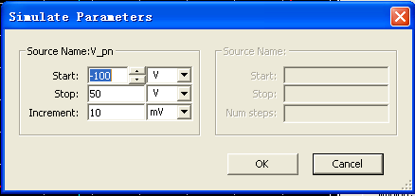
5. 将用伏安法和用IV分析仪测得的二极管反向伏安特性相比较，若二者差异较大试说明原因。
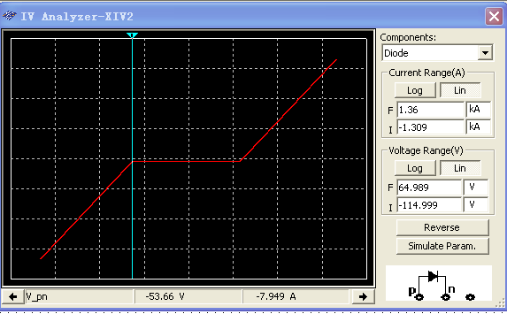

四．报告
1.将最后的测试仿真电路另存为"实训1 元件伏安特性A_姓名"。
2. 实验体会。

